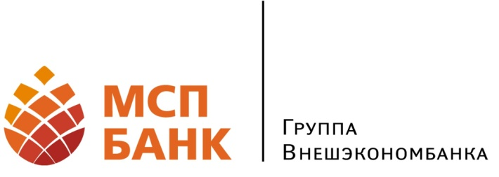 | 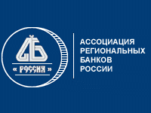

26 февраля 2014г.

Повестка дня
открытого заседания Экспертного Совета по малому и среднему предпринимательству

1. О формах поддержки коммерческими банками вновь создаваемых субъектов МСП.

2. О реализации мероприятий Банка России, по восстановлению расчетов субъектов МСП в связи с отзывом лицензии у обслуживающего банка. (Опыт работы ОАО «МСП Банк» на примере Калининградской области).

3. Меры финансовой поддержки субъектов МСП, реализуемые ОАО «МСП Банк».

